东岱中学2013年数学中考模拟试卷1
(本卷共 4 页,三大题,共 22 小题；满分 150 分,考试时间 120 分钟)
友情提示:所有答案都必须填涂在答题卡的相应位置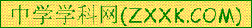上,答在本试卷一律无效.
一，选择题（每题4分，共40分）
1. －5的相反数是（ ）
A. 5 B. －5 C. $\frac{1}{5}$ D. $−\frac{1}{5}$
2. 2012年第14届“海交会”参观总人数达489000万人次，用科学记数法表示为（ ）
A.$4\text{.}\text{89}×{\text{10}}^{3}$ B. $4\text{.}\text{89}×{\text{10}}^{4}$ C. $4\text{.}\text{89}×{\text{10}}^{5}$ D. $0\text{.}\text{489}×{\text{10}}^{6}$
3. 如图，由4个正方体组成的几何体的主视图是（ ）
正面

A. B. C. D.
4. 已知反比例函数$y=−\frac{2}{x}$，当x＞0时，它的图象在（ ）
A. 第一象限 B. 第二象限 C. 第三象限 D. 第四象限
5. 一元一次不等式组$\left\{\begin{matrix}x+1>1 \\ \frac{1}{3}x−1≤0\end{matrix}\right.$的解集在数轴上表示为（ ）
0
3
0
3
0
3
0
3

A. B. C. D.
6. 下列由两个圆组成图形中，既是轴对称图形，又是中心对称图形的是（ ）

A. B. C. D.
7. 下列方程中有两个相等的实数根的是（ ）
A. $x^{2}=1$ B. $(x+1)^{2}=0$ C. $x^{2}+1=0$ D. $2(x+1)=0$
8. 有一个从袋子中摸球的游戏，小红根据游戏规则，作出了如下图所示的树形图，则此次摸球的游戏规则是（ ）
红
红
黄
蓝
黄
红
黄
蓝
蓝
红
黄
蓝
第一次
第二次

A. 随机摸出一个球后放回，再随机摸出1个球
B. 随机摸出一个球后不放回，再随机摸出1个球
C. 随机摸出一个球后放回，再随机摸出3个球
D. 随机摸出一个球后不放回，再随机摸出3个球
9. 用直尺和圆规作一个菱形，如图，能得到四边形ABCD是菱形的依据是（ ）
A. 一组邻边相等的四边形是菱形
A
B
D
C
B. 四边相等的四边形是菱形
C. 对角线互相垂直的平行四边形是菱形
D. 每条对角线平分一组对角的平行四边形是菱形
10. 如图，在4×4正方形网格中，以格点为顶点的△ABC的
A
B
C
面积等于3，则点A到边BC的距离为（ ）
A. $\sqrt{3}$ B. $2\sqrt{2}$ C. 4 D. 3
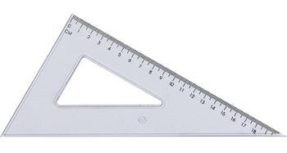
二，填空题（每题4分，共20分）
11. 分解因式：$x^{2}−4x=$ .
12. 如图所示的三角板中的两个锐角的和等于 度.
13. 如图是一个可以自由转动的转盘，如果转动一次转盘，
停止后指针指向阴影部分的概率是$\frac{1}{3}$，则转盘中阴影部分
·
的扇形的圆心角度数为 .
14. 方程$\frac{2}{x−1}=\frac{3}{x}$的解是 .
x
y
O
AA
BA
45°
22A
15. 如图，以扇形OAB的顶点O为原点，半径OB所在的直线
为x轴，建立平面直角坐标系，点B的坐标为（2，0），若抛物
线$y=\frac{1}{2}x^{2}+k$与扇形OAB的边界总有两个公共点，则实数$k$的
取值范围是 .
三，解答题
16.（每小题7分，共14分）
A
B
C
D
E
（1）计算：$\left|−5\right|−(\text{2013}+π)^{0}+\sqrt{9}$. （2）化简：$(a+1)^{2}−(a−1)(a+1)$．
17.（每小题8分，共16分）
（1）如图，△ABC中，AB=AC，点D、E分别是AB、AC的中点.
求证：BE=CD.

（2）“五一”节假日期间，春夏旅行社组织200人到三坊七巷和鼓山旅游，到三坊七巷的人数是到鼓山的人数的2倍少1人，到两地旅游的人数各是多少？
18.（10分）班主任张老师为了了解学生课堂发言情况，对前一天本班男、女生的发言次数进行了统计，并绘制成图(1)频数分布折线图．
(1)请根据图(1)甲，回答下列问题：
①这个班共有________名学生，发言次数是5次的男生有_______人，女生有______人；
②男、女生发言次数的中位数分别是________次和______次；
(2)通过张老师的鼓励，第二天的发言次数比前一天明显增加，全班发言次数变化的人数的扇形统计图如图(2)，求第二天发言次数增加3次的学生人数和全班增加的发言总次数．
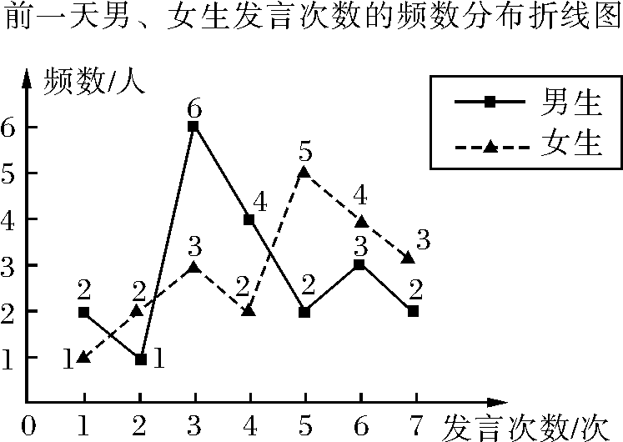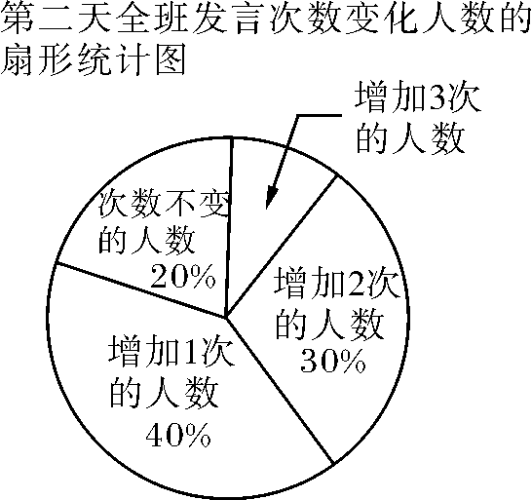
(1) (2)

19.（11分）如图，在正方形网格中建立平面直角坐标系，格点O为原点，格点A的坐标为（－1，3）.
（1）画出点A关于y轴对称的格点B，并写出点B的坐标（ ， ）；
（2）将线段OA绕着原点O顺时针旋转90°，点A落在格点C处，画出线段OA扫过的平面区域（用阴影表示），则AC的长为 ；
O
A
y
x
（3）过点C作AC的切线CD，D为格点，设直线CD

的解析式为$y=\text{kx}+b$，y随x的增大而 ；[来源:学。科。网Z。X。X。K]
（填“增大”或“减小”）
（4）连接BC，则tan∠BCD的值等于 .
A
B
C
D
E
F
O
20.（12分）如图，△ABC中，∠C=90°，点O在AB上，
以点O为圆心，OA为半径的半圆O与直角边BC相切于
点F，分别交AC、AB于点D、E.
（1）求证：OF平分∠DOE；
（2）若CD=1，CF=$\sqrt{3}$，求图中阴影部分面积的和.
21.（13分）
如图，在△ABC中，AB=AC=10，sinA=$\frac{\text{24}}{\text{25}}$，点D在AB边上以每秒1个单位长度的速度从点A向点B方向运动（点D不与点A，B重合），DE∥BC交AC于点E，点F在线段EC上，且$\text{EF}=\frac{1}{4}\text{AE}$，以DE、EF为邻边作□DEFG，连接BG.设运动时间为t秒.
（1）AC边上的高等于 ，$\text{EF}=$ （用含t的式子表示）；
（2）△DBG的面积为S，求S关于t的函数关系式，并求出S的最大值；
（3）如果△DBG是等腰三角形，求t的值.
A
B
C
D
E
F
GF
A
B
C
（备用图）

22.（14分）
如图，经过原点O的抛物线$y={\text{ax}}^{2}−4\text{ax}$交x轴于点A，顶点B在正比例函数$y=2x$的图象上.
（1）求抛物线的解析式；
（2）在抛物线上取点P，使得点B关于直线OP对称的对称点$B^{'}$刚好在x轴上，求点P的坐标；
（3）若点M在直线OB上，点N在x轴上，求PM+MN+PN的最小值.
x
y
O
B
A
P

